Бюджет для граждан

МО «Корочанский сельсовет» Беловского района Курской области
за 2023 год (к проекту решения об исполнении бюджета за 2023 год)

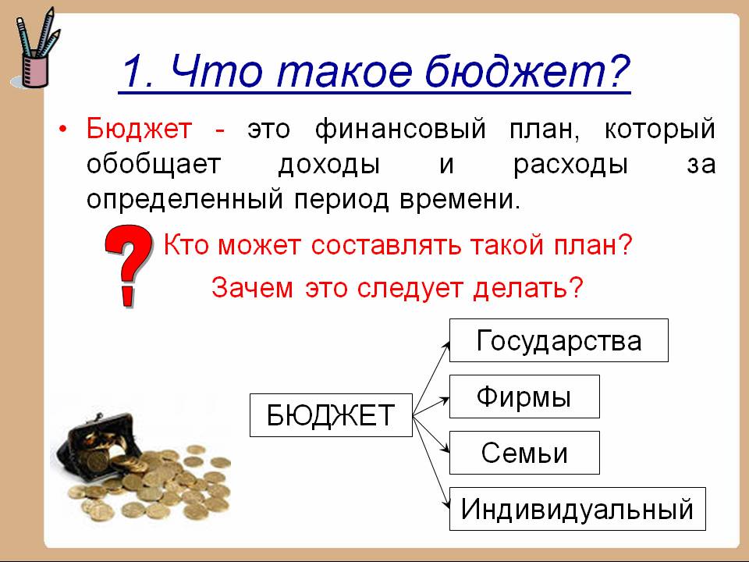

Бюджет для граждан – аналитический документ, разрабатываемый в целях представления гражданам актуальной информации о бюджете МО «Корочанский сельсовет» Беловского района Курской области в формате, доступном для широкого круга пользователей.
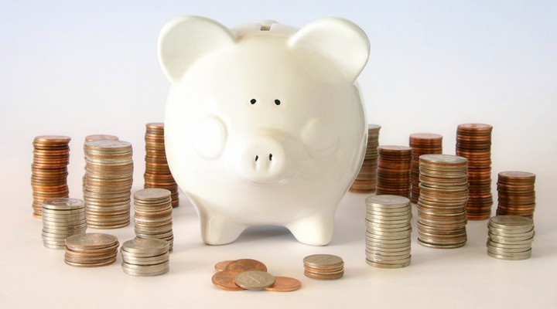

Этапы формирования бюджета МО «Корочанский сельсовет»

Составление проекта бюджета
(Составление проекта бюджета осуществляется администрацией Корочанского сельсовета в установленном порядке)

Рассмотрение проекта бюджета
(Проект бюджета вносится на рассмотрение в Собрание депутатов Корочанского сельсовета не позднее 15 ноября текущего года)

Утверждение проекта бюджета
(Бюджет утверждается Собранием депутатов Корочанского сельсовета до начала очередного финансового года)

Составление проекта бюджета основывается на:

- Прогнозе социально-экономического развития Корочанского сельсовета на предстоящий период

- Основных направлениях бюджетной и налоговой политики Корочанского сельсовета на предстоящий период

- Муниципальных программах Корочанского сельсовета

- Непрограммных мероприятиях Корочанского сельсовета

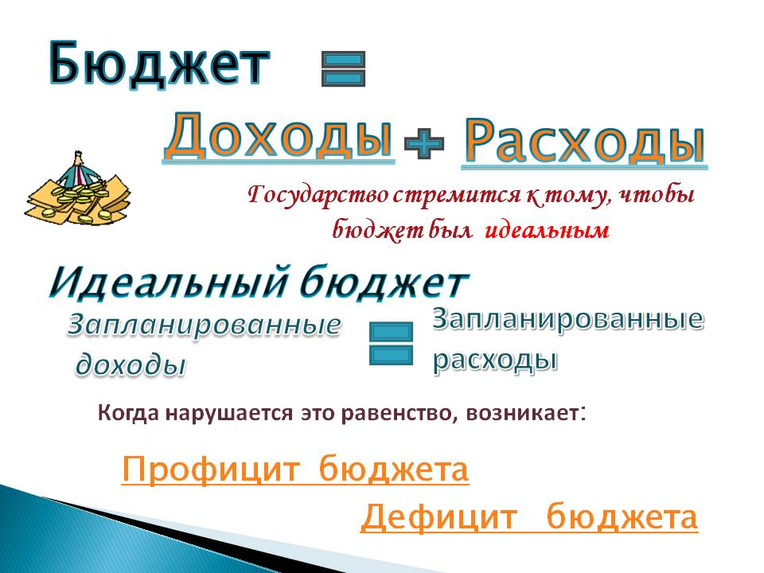

Общие характеристики бюджета
МО «Корочанский сельсовет»

(руб.)
 | 2023 год
Доходы бюджета | 4434324,65
Расходы бюджета | 4144532,21
Дефицит (профицит) бюджет | 289792,44

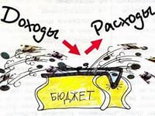
Формирование доходной части бюджета
МО «Корочанский сельсовет»

В бюджет МО поступают:

Налоговые доходы – доходы от предусмотренных законодательством Российской Федерации налогов и сборов, а также пеней и штрафов по ним, подлежащих зачислению в бюджет поселения в соответствии с действующим законодательством.
Неналоговые доходы – платежи за оказание муниципальных услуг, за пользование природными ресурсами, за пользование муниципальной собственностью, от продажи муниципального имущества, а также платежи в виде штрафов и иных санкций за нарушение законодательства, подлежащие зачислению в бюджет поселения в соответствии с действующим законодательством.
Безвозмездные поступления – поступающие в бюджет поселения денежные средства от других бюджетов (межбюджетные трансферты), а также безвозмездные поступления от физических и юридических лиц, в том числе добровольные пожертвования.

Доходная часть бюджета
сформирована по двум основным группам (руб.):

Доходы | 2023 год
Собственные | 1300186,15
Безвозмездные | 3134138,50
ВСЕГО | 4434324,65

Структура собственных доходов бюджета
МО «Корочанский сельсовет» в 2023 году
Структура безвозмездных доходов бюджета
МО «Корочанский сельсовет» в 2023 году

Расходная часть бюджета МО «Корочанский сельсовет»
на 2023 год (руб.):

Пенсионное обеспечение
151857,48
0 руб.
Культура 155607,70
руб.
Жилищно-коммунальное хозяйство222653,42
руб.
Национальна безопасность руб. 22496,64
национальная экономика 1719558,50
113920 руб.
Национальная оборона 112126,00
руб.
Общегосударственные вопросы 1760232,47 руб.
Всего расходы 4144532,21
руб.

Удельный вес расходов в разрезе функциональной структуры в общем объёме бюджета МО «Корочанский сельсовет» на 2023 год

Муниципальные программы
МО «Корочанский сельсовет»

Наименование программы | Сумма  2023 года,  4144,5тыс.руб.
"Развитие культуры в муниципальном образовании Корочанский сельсовет Беловского района Курской области" | 155,6
Социальная поддержка граждан» в муниципальном образовании «Корочанский сельсовет» Беловского района Курской области» | 151,9
«Управление муниципальным имуществом и земельными ресурсами» Развитие транспортной системы, обеспечение перевозки пассажиров в «муниципальном образовании "Корочанский сельсовет" Беловского района Курской области» и безопасности дорожного движения» | 809,0
«Обеспечение доступным и комфортным жильем и коммунальными услугами граждан в муниципальном образовании Корочанский сельсовет Беловского района Курской области» | 222,7
«Повышение эффективности работы с молодежью, организация отдыха и оздоровления детей, молодежи, развитие физической культуры и спорта» | 0
«Развитие муниципальной службы» | 174,8
Профилактика преступлений и иных правонарушений в Корочанском сельсовете Беловского района Курской области» | 4,0
Защита населения и территории от чрезвычайных ситуаций, обеспечение пожарной безопасности и безопасности людей на водных объектах» в муни-ципальном образовании «Корочанский сельсовет | 17,0

Муниципальный долг
муниципального образования «Корочанский сельсовет» =0

Брошюра подготовлена Администрацией Корочанского сельсовета Беловского района Курской области

Курская область, Беловский район,
Д.Корочка.121А
Тел 8 (47149) 3-92-23

